Тренажер для зрительной гимнастики «Мотыльки»
Цель. Развивать прослеживающую функцию глаза, глазомер, зрительно-двигательную координацию; формировать навыки вербального описания зрительно воспринимаемых предметов и объектов, их свойств и явлений;
укреплять наружную мускулатуру глаз: учить зрительно расчленять изображение на части, составлять целое из частей.
Как изготовить.
Берете двухсторонний белый картон.

С одной стороны, наносите на него рисунок «полета» мотыльков и раскрашиваете.
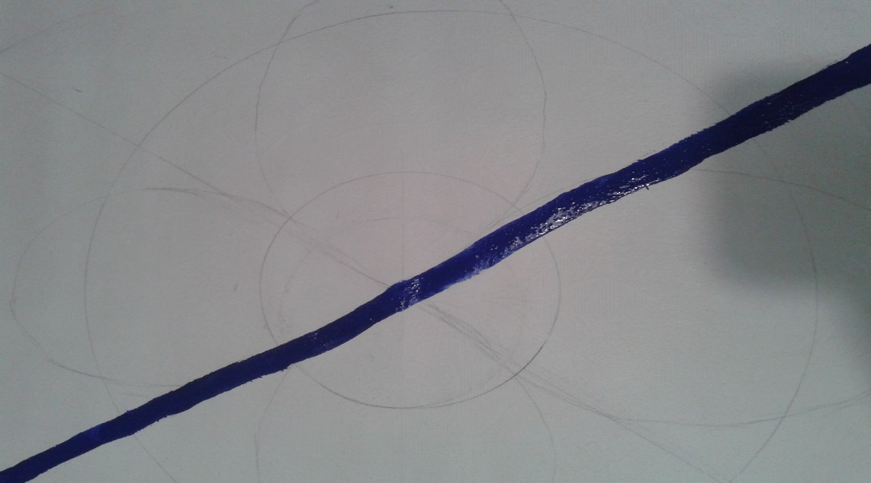
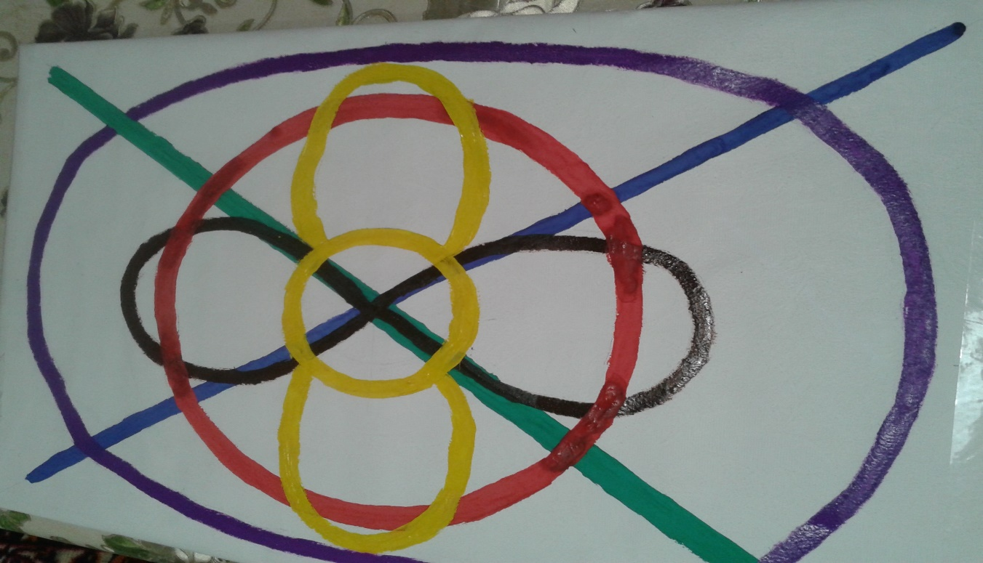
Вырезаете цветочки и мотыльков.

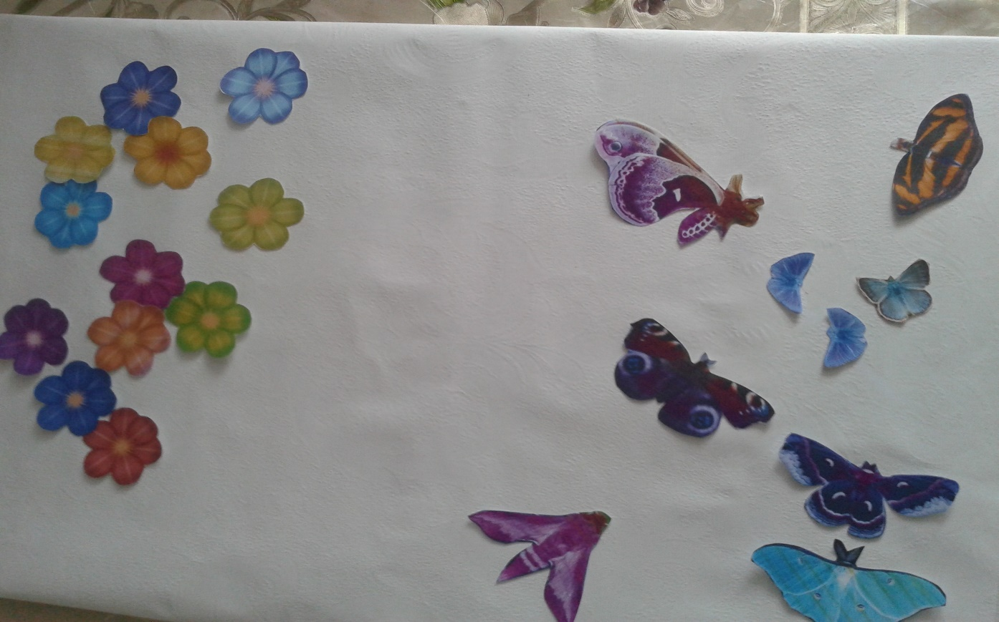
Мотыльков приклеиваете на деревянные палочки.

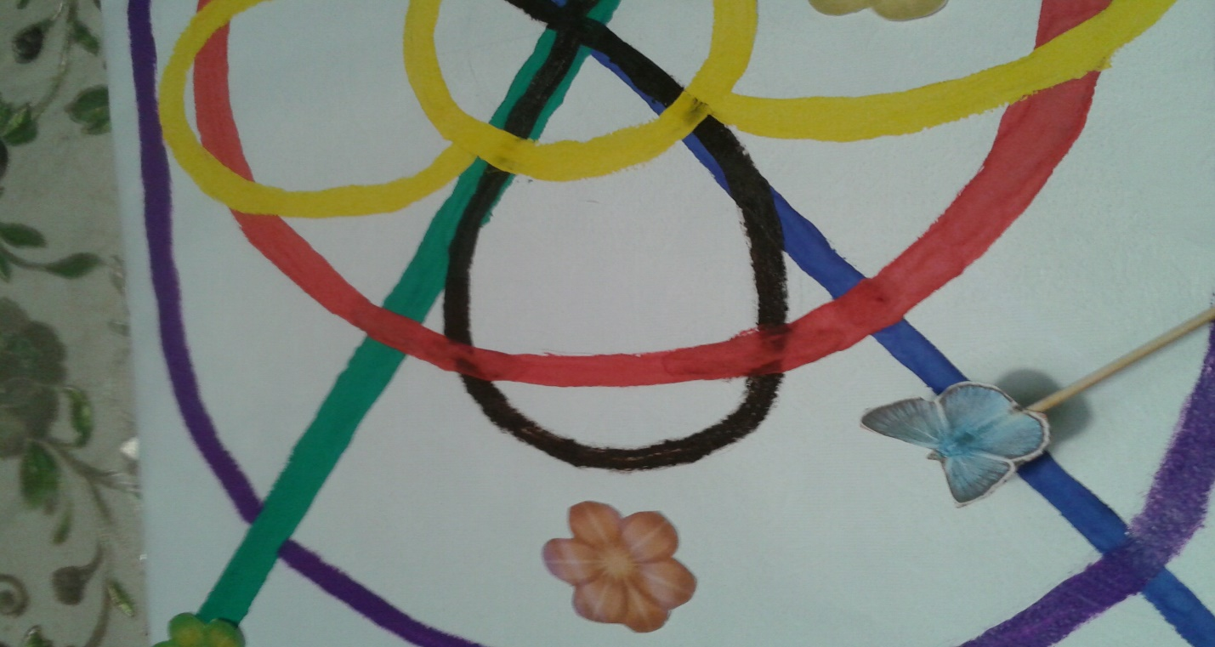
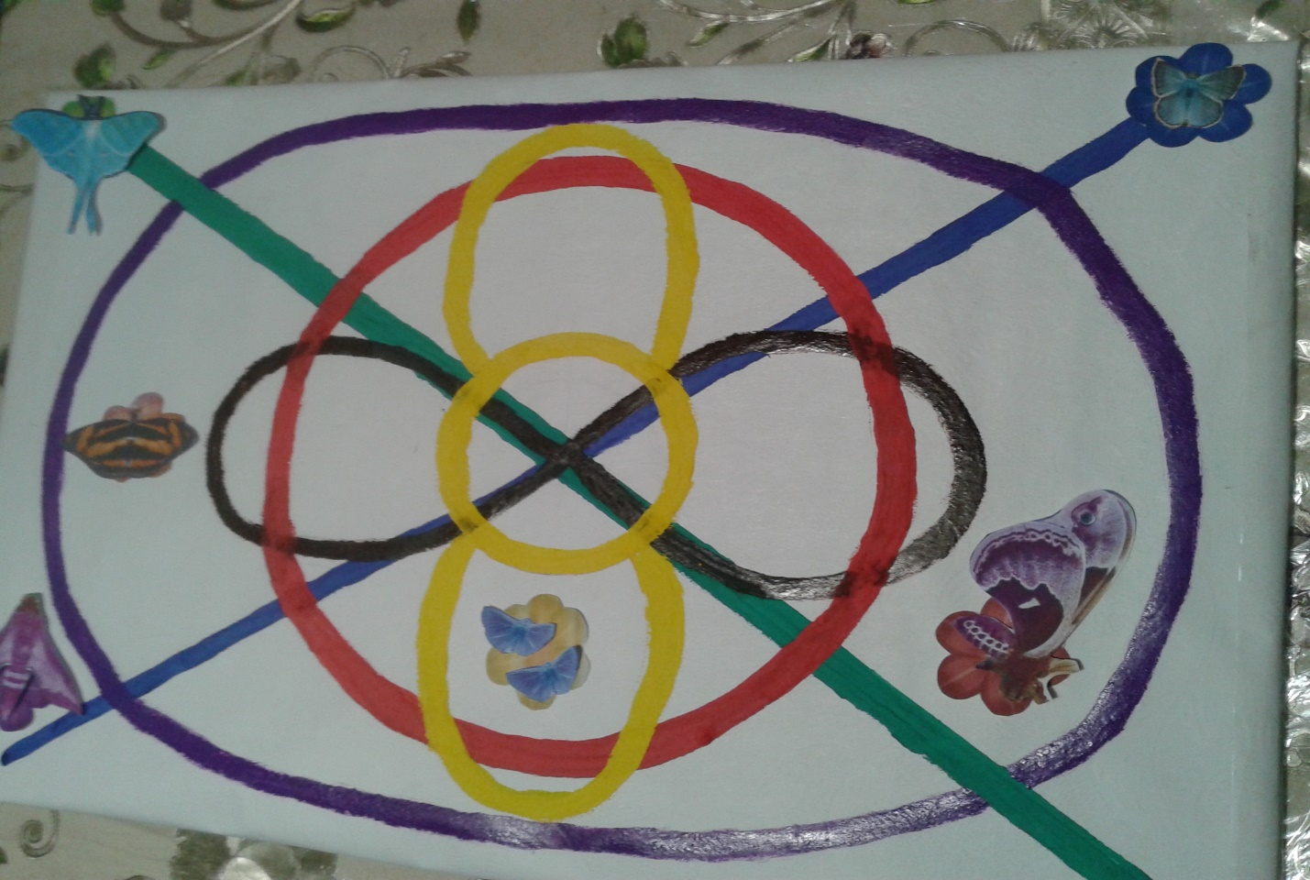Ход упражнения
Вверх взлетая и вниз опускаясь. Плавно крыльями шевелит. А навстречу из-за окошка Прилетит краснокрылый дружок. На него, как на брата, похожий - Весь такой же, как он, мотылек. В конце пути каждого мотылька взгляд фиксируется на конечной точке полета.
С другой стороны нашего картона «Цветочные поляны» выкладываете на свое усмотрение, как вам больше нравится. У меня они вот такие.
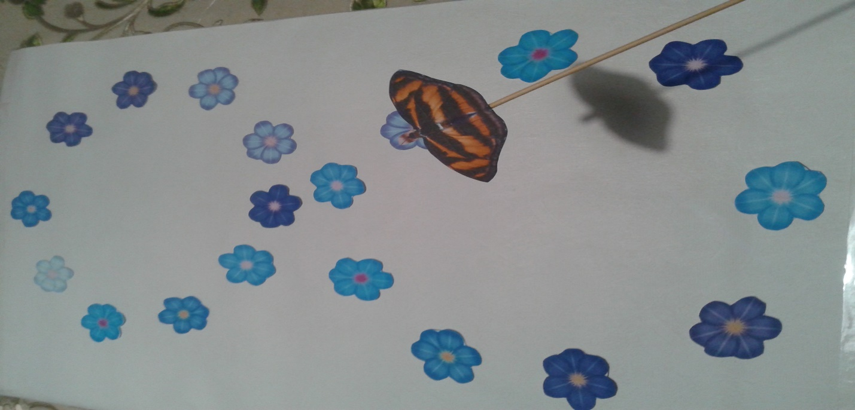

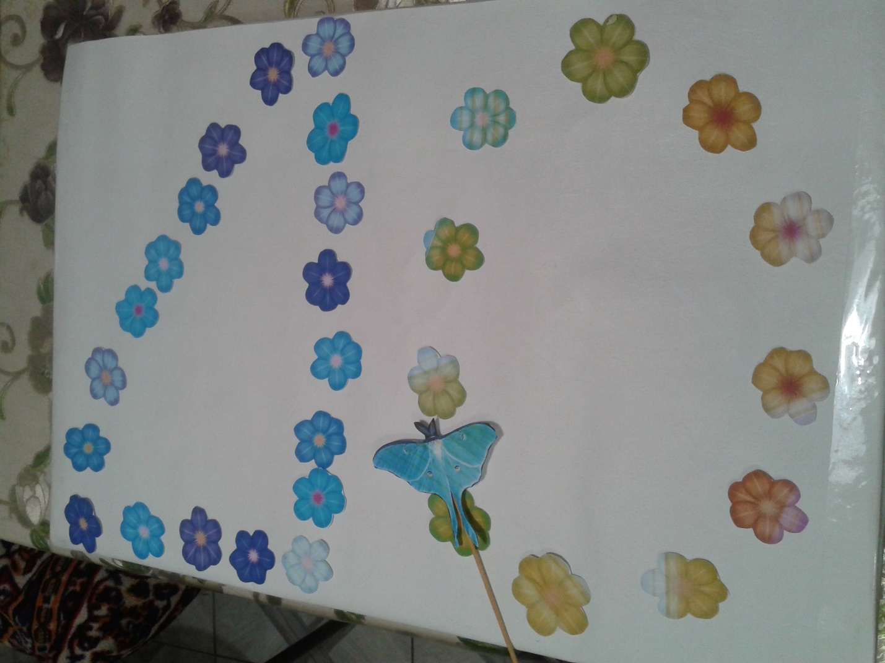
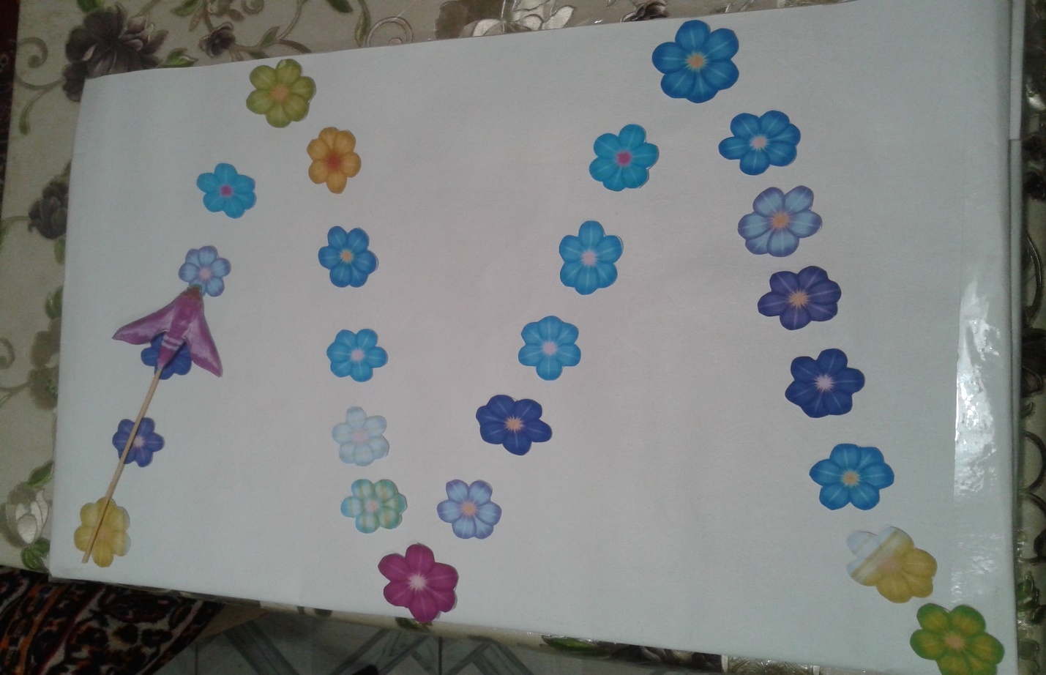

Рекомендации.
Упражнение можно выполняется сидя на полу, на стуле или стоя с использованием указки или движения рук, пальцев рук. При этом педагог следит, за осанкой детей, учит держать голову прямо и работать только глазами.

